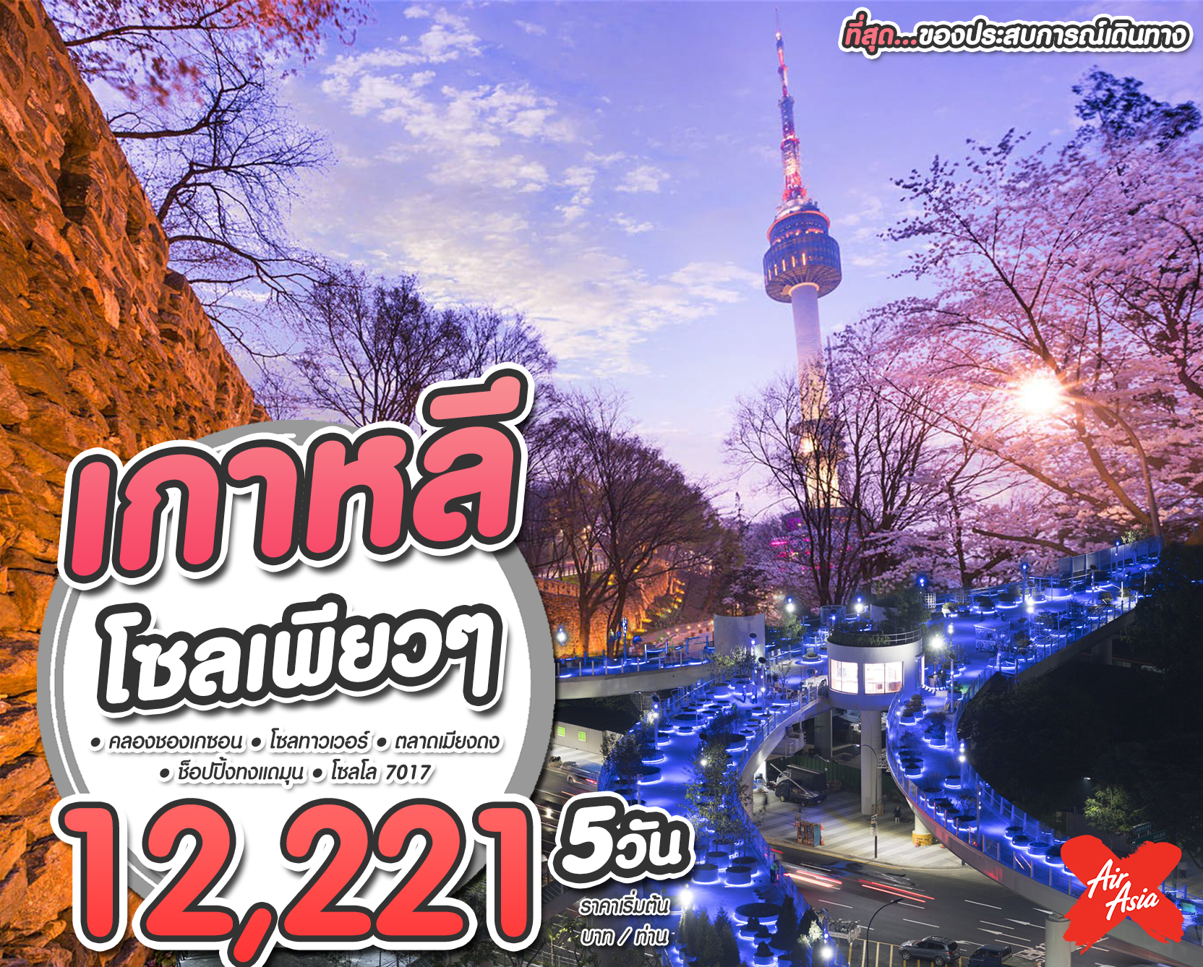

วันเดินทาง | ราคาผู้ใหญ่ | พักเดี่ยว | สายการบิน | จำนวน
27 กันยายน – 01 ตุลาคม 2561 | 13,331 | +8,000 | XJ | 30
28 กันยายน – 02 ตุลาคม 2561 | 14,441 | +8,000 | XJ | 30
29 กันยายน – 03 ตุลาคม 2561 | 14,441 | +8,000 | XJ | 30
22 – 26 พฤศจิกายน 2561 | 12,221 | +8,000 | XJ | 30
23 – 27 พฤศจิกายน 2561 | 12,221 | +8,000 | XJ | 30
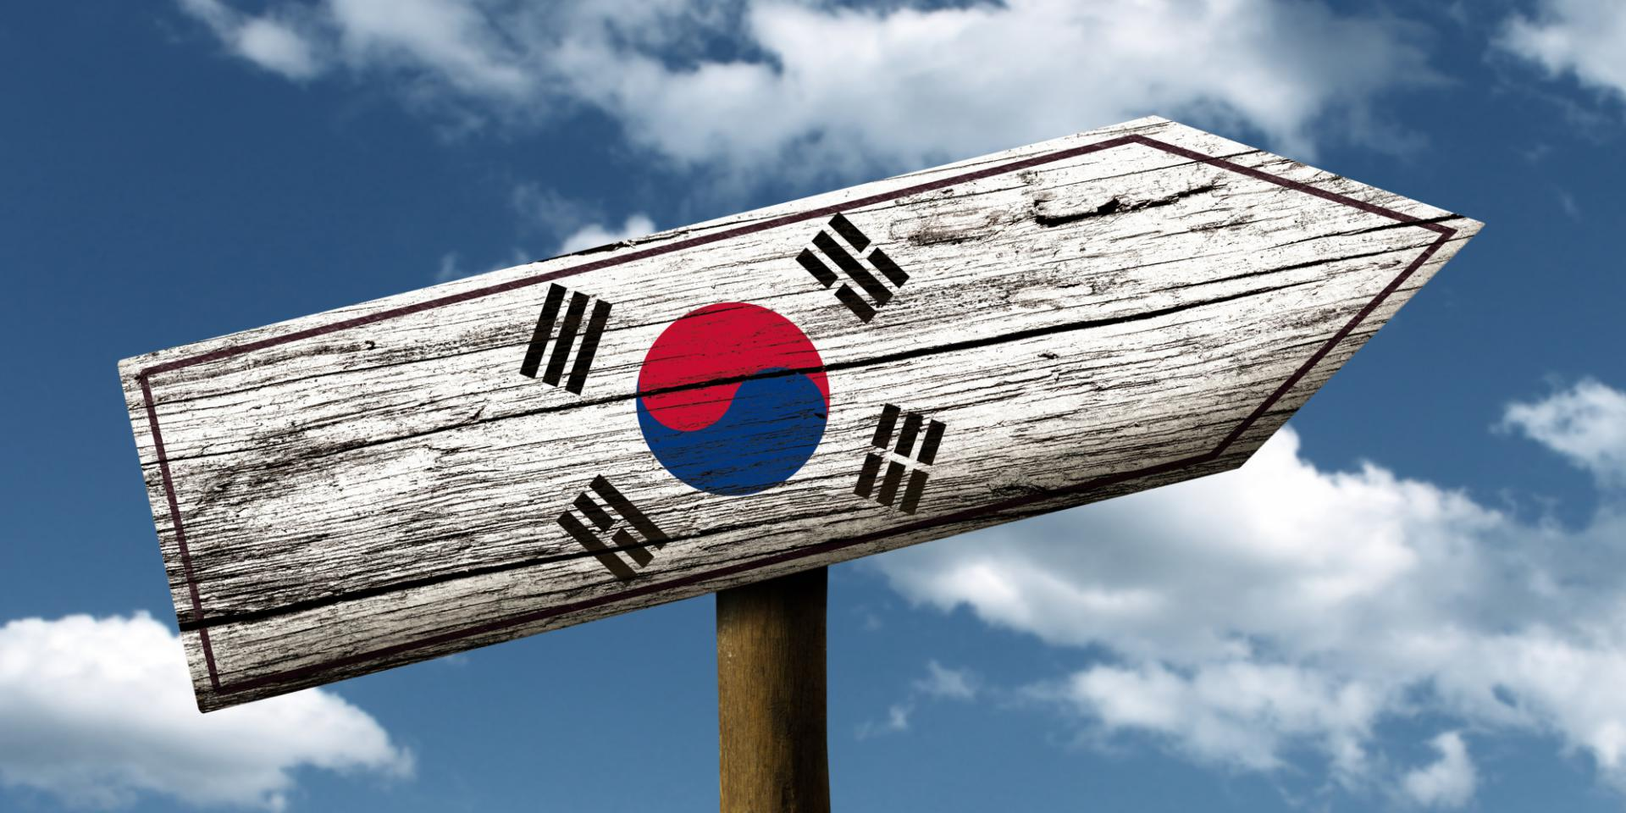

KOREA SO SO 5 Day 3 Night
แอบส่อง เกาหลีเหนือ ... ชมสวนอิมจินกัก ร่องรอยสงคราม2เกาหลี
หมู่บ้านฝรั่งเศสลาโพรวองซ์..หมูบ้านศิลปะเฮริ..ชมทุ่งดอกกุหลาบติดไฟ LED
คล้องกุญแจหอคอยโซลทาวเวอร์...สวนโซลโล7017...ย่านไชน่าทาวน์
ชิมอาหารต้นตำรับอาหารเกาหลี / ช้อปปิ้งจุใจย่านสุตฮิต “เมียงดง,ฮงแด”
เดินทางโดยสายการบินแอร์เอเชียเอ็กซ์ (XJ)
ปล.ทัวร์ราคาพิเศษไม่มีราคาเด็ก/ราคานี้ไม่รวมค่าทิปไกด์ท้องถิ่นและคนขับรถ 1,500 บาท/ท่าน/ทริป(ทิปหัวหน้าทัวร์ขึ้นอยู่กับความพึงพอใจของท่าน)

วันแรก สนามบินดอนเมือง – สนามบินอินชอน – เกาหลีใต้
13.00 น. คณะพร้อมกันที่ สนามบินดอนเมือง อาคาร 1 ชั้น 3 เคาน์เตอร์ 4 สายการบินไทยแอร์เอเชียเอ็กซ์ (Thai Air Asia X) โดยมีเจ้าหน้าที่อำนวยคอยความสะดวก ณ สำหรับเช็คอินตั๋วเครื่องบินและสัมภาระให้แก่ท่าน • ตั๋วเครื่องบินไม่สามารถระบุที่นั่ง ที่นั่งเป็นไปตามที่สายการบินจัดให้เท่านั้น (ไม่มีอาหารบริการบนเครื่อง)•
16.00 น. ออกเดินทางสู่ สนามบินอินชอน ประเทศเกาหลีใต้ โดยสายการบินแอร์เอเชียเอ็กซ์ เที่ยวบินที่ XJ702
23.35 น. เดินทางถึง สนามบินอินชอน เกาหลีใต้ (เวลาท้องถิ่นเกาหลีใต้เร็วกว่าไทย 2 ชม.) นำท่านผ่านพิธีการตรวจคนเข้าเมืองและศุลกากร
 นำท่านเข้าสู่ที่พัก GRAND PALACE HOTEL หรือเทียบเท่า

วันที่สอง หมู่บ้านฝรั่งเศส – หมู่บ้านศิลปะเฮริ – พาจูพรีเมี่ยมเอาท์เลต – Odusan Observatory – สวนอิมจินกัก
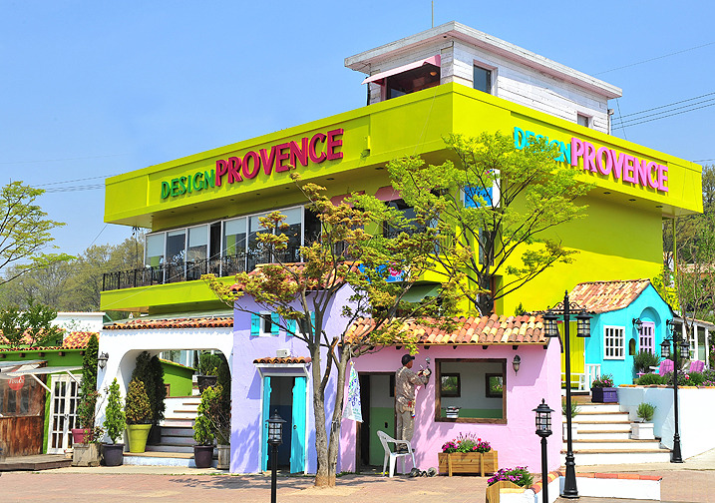
เช้า  รับประทานอาหารเช้า ณ ห้องอาหารของโรงแรม
นำท่านเดินทางสู่เมืองพาจูชม หมู่บ้านฝรั่งเศส (LA PROVENCE) แห่งเกาหลี สัมผัสบรรยากาศหมู่บ้านสไตล์ฝรั่งเศส มีตึกเป็นสีต่างๆ สดใสมากๆ สีสรรบ้านเรือนที่เป็นเอกลักษณ์ของเมืองโพรวองซ์ ในฝรั่งเศส ตกแต่งสวยงามมาก ด้านในก็จะมีของขายหลากหลายแบบ เช่น ร้านขายเบเกอรี่ ร้านขายเครื่องครัว ร้านขายต้นไม้และดอกไม้ ร้านขายไอศครีม และยังสามารถหามุมถ่ายรูปสวยได้ทุกมุม และหมู่บ้านแห่งนี้ยังเป็นสถานที่ถ่ายทำภาพยนต์เกาหลีที่โด่งดังมาหลายเรื่องอีกด้วย
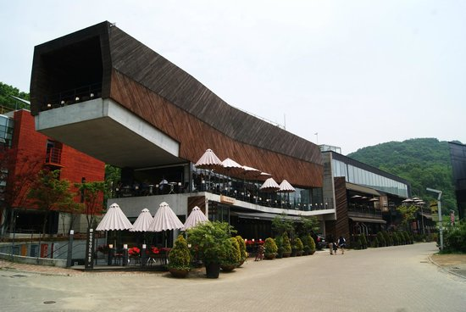
นำท่านเดินทางสู่ หมู่บ้านศิลปะเฮริ (HYERI ART VILLAGE) ซึ่งเป็นหมู่บ้าน ศิลปะขนานแท้เป็นศูนย์กลางทางการแสดงศิลปะภายในหมู่บ้านที่จัดงานแสดงผลงานของกลุ่มศิลปินหลากหลายทั้งนักเขียน นักวาดภาพ นักดนตรี เป็นสถานที่หนึ่งที่ใช้เป็นที่ถ่ายทำซีรีย์ F4 ในฉากของโรงอาหารของโรงเรียนมัธยมชินฮวา นำท่านสู่หมู่บ้านโพรวองซ์แห่งเกาหลี สัมผัสบรรยากาศ หมู่บ้านสไตล์ฝรั่งเศสสีสันบ้านเรือนที่เป็นเอกลักษณ์ของเมืองโพรวองซ์ในฝรั่งเศสหมู่บ้านที่เต็มไปด้วยบ้านเรือนน่ารักระบายด้วยสีลูกกวาดหวานๆ ให้สีสันสดใส
เที่ยง  รับประทานอาหารกลางวัน ณ ภัตตาคาร (Shabu Shabu) เมนูชาบูชาบู สุกี้หม้อไฟสไตล์เกาหลี
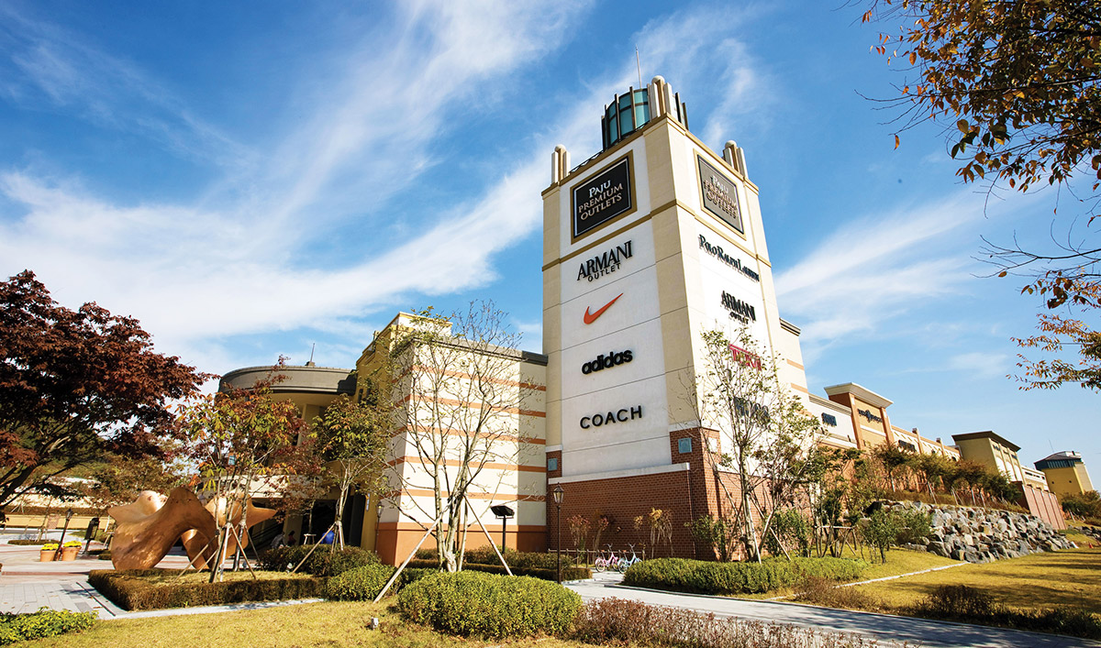
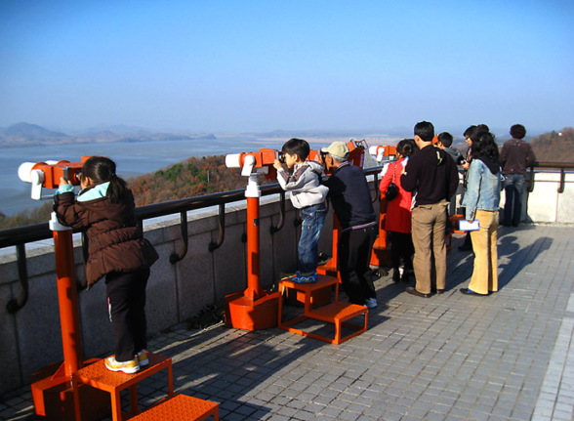
จากนั้นนำท่านช้อปปิ้ง พาจูพรีเมี่ยมเอาท์เลต (Paju Premium Outlet) แห่งใหม่ และใหญ่ที่สุดในเกาหลี ซึ่งมีร้านค้าหลากหลายกว่า 165 ร้านค้าและมีสินค้าแบรนด์ดัง มากมาย อาทิเช่น Armani , Calvin , Diesel , DKNY , Guess , Escada ฯลฯ
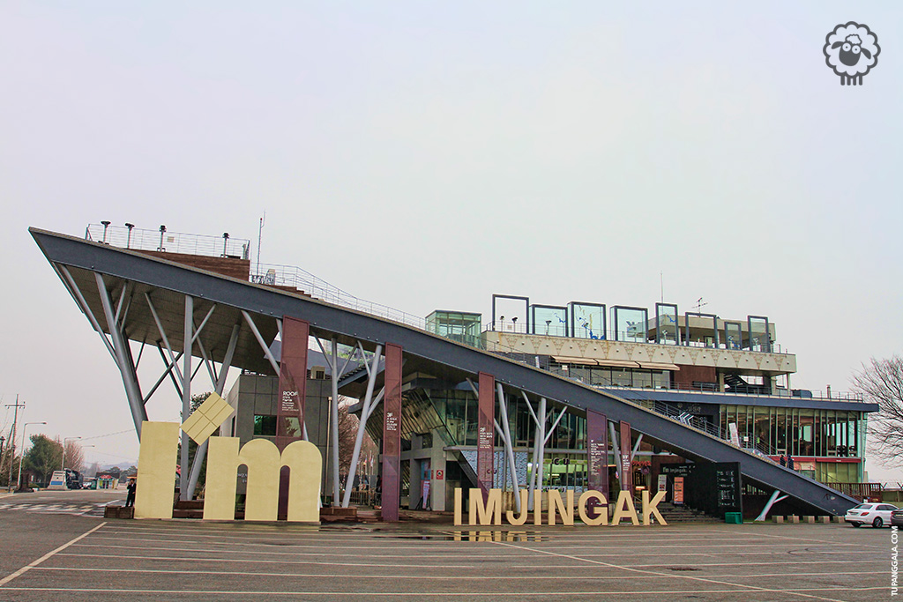
นำท่านสู่ Odusan Observatory นำท่านแอบดูเกาหลีเหนือผ่านกล้องส่องทางไกลพร้อมชมนิทรรศการชีวิตความเป็นอยู่ของชาวโสมแดง
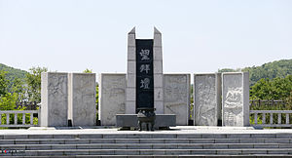
นำท่านเดินทางชม สวนอิมจินกัก(Imjingak) สวนสาธารณะที่ตั้งอยู่ริมฝั่งแม่น้ำ Imjin ในเมืองพาจู เป็นอนุสรณ์สถานต่าง ๆ ที่แสดงให้เห็นถึงความโศกเศร้าและเจ็บปวดของสงครามเกาหลีทั้งสอง มีหอระฆังสันติภาพหมายถึงสันติภาพของมวลมนุษย์และการรวมชาติของเกาหลี ระฆังสันติภาพมีน้ำหนัก 21 ตัน และมีบันได 21 ขั้นซึ่งเป็นสัญลักษณ์ของศตวรรษที่21 มีรถจักรไอน้ำ สายคยองอี สถานีจังดันเป็นสัญลักษณ์ของการแบ่งเกาหลีเหนือและใต้ เพราะในช่วงสงครามเกาหลี ทางรถไฟเชื่อมเกาหลีเหนือและใต้ถูกระเบิดลงและตัดขาดจากกันทำให้รถไฟขบวนนี้ไม่สามารถวิ่งไปมาระหว่างฝั่งเหนือและใต้ได้อีกต่อไปและยังมีอนุสาวรีย์เกี่ยวกับสงครามเกาหลีให้ท่านได้เดินชม นอกจากนี้ยังมีร้านอาหารดาดฟ้าให้ท่านชมวิวตามอัธยาศัย
เย็น  รับประทานอาหารเย็น ณ ภัตตาคาร (เมนู แฮมุลทัง) ซุปทะเลหรือซีฟู้ดหม้อไฟ รสชาติจัดจ้าน
 นำท่านเข้าสู่ที่พัก PACIFIC HOTEL หรือเทียบเท่า

วันที่สาม ฮ็อกเกตนามู – ศูนย์เครื่องสำอางค์ – ทำคิมบัพ+ใส่ชุดฮันบก – สวนลอยฟ้า SEOULLO 7017 – วัดโชเกซา – ช้อปปิ้งดิวตี้ฟรี – ย่านดังสุดฮิต“เมียงดง” – N SEOUL TOWER - ★ DDP PLAZA (ชมดอกกุหลาบติดไฟLED) ★
เช้า  รับประทานอาหารเช้า ณ ห้องอาหารของโรงแรม
นำท่านเข้าฟังสรรพคุณ “ ฮ็อกเกตนามู” ต้นไม้ชนิดนี้เจริญเติบโตในป่าลึกบนภูเขาที่ปราศจากมลภาวะและระดับสูงเหนือน้ำทะเล50-800เมตรเมล็ดของพันธุ์ฮ๊อตเกตนี้...ชาวเกาหลีรุ่นใหม่นิยมนำมารับประทานเพื่อช่วยดูแลตับให้สะอาดแข็งแรง ป้องกันโรคตับแข็ง นำท่านสู่ Cosmetic (ศูนย์เครื่องสำอางค์) ท่านสามารถชมการสาธิตวิธีใช้เครื่องสำอางค์ เคล็ดไม่ลับหน้าใสของสาวเกาหลี และเลือกซื้อเวชสำอางค์ชื่อดังของเกาหลีได้ในราคาท้องถิ่น อาทิเช่น Dr.MJ, DEWINS, MISSHA และอื่น ๆ อีกมากมาย เลือกซื้อเลือกชมตามอัธยาศัย
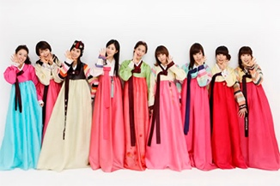
นำท่าน เรียนรู้วิธีการทำคิมบับ (ข้าวห่อสาหร่าย) อาหารง่ายๆ ที่คนเกาหลีนิยมรับประทาน โดยการนำข้าวสุก และส่วนผสมอื่นๆ หลากชนิด เช่น แตงกวา แครอท ผักโขม ไข่เจียว ปูอัด แฮม เป็นต้น แล้วแต่วัตถุดิบที่ท่านสะดวก วางแผ่บนแผ่นสาหร่ายแล้วม้วนเป็นแท่งยาวๆ จากนั้นหั่นเป็นชิ้นพอดีคำ ชาวเกาหลีนิยมรับประทานคิมบับระหว่างการปิกนิก หรืองานกิจกรรมกลางแจ้ง หรือรับประทานเป็นอาหารกลางวันเบาๆ โดยเสิร์ฟกับหัวไชเท้าดองและกิมจิ นอกจากนี้คิมบับยังเป็นอาหารนำกลับบ้านที่เป็นที่นิยมทั้งในเกาหลีและต่างประเทศ เชิญท่านสวมชุดฮันบก (Hanbok) ซึ่งเป็นชุดประจำชาติของประเทศเกาหลีใต้ ถ่ายรูปกับฉากจำลอง 4 มิติซึ่งมีความสวยงามและประทับใจ พร้อมถ่ายรูปเป็นที่ระลึกเพื่อไปอวดคนทางบ้าน
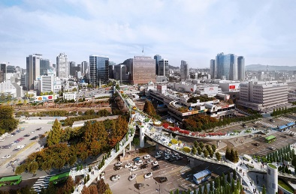
นำท่านสู่ สวนลอยฟ้า “Seoullo 7017″ หรือ โซลโล 7017 สะพานลอยฟ้าแลนด์มาร์กแห่งใหม่ ณ กรุงโซล ถือเป็นอีกหนึ่งสถานที่เที่ยวใหม่ของเกาหลีใต้ที่เกิดจากการปรับปรุงทัศนียภาพและปรับสะพานที่ทรุดโทรมให้เป็นถนนลอยฟ้าแถวบริเวณสถานีรถไฟโซล(Seoul Station)ปัจุบันได้กลายมาเป็นสถานที่พักผ่อนสำหรับประชาชนและนักท่องเที่ยวในอดีตเคยเป็นถนนที่เป็นสะพานข้ามแยก สร้างขึ้นตั้งแต่ปี 1970 จนกระทั่งปี 2017 ได้มีการตรวจสอบและพบว่ามีการเสื่อมสภาพ ไม่ปลอดภัย ทำให้ไม่สามารถใช้งานเป็นถนนได้อีก ส่วนเลข 7017 ที่นำเลข 70 จากเลขสองตัวท้ายของปีที่สร้างและ 17 จากเลขสองตัวท้ายของปีที่ปิดใช้งาน มาใช้เป็นชื่อแลนด์มาร์คแห่งนี้ ซึ่งสะพานนี้จะเป็นพื้นที่สีเขียว (Seoul’s Botanical Skyline Park) มีขนาดกว้าง 10.3 เมตร ยาว 1.24 กิโลเมตร ประดับด้วยต้นไม้ 6,645 ชนิด กว่า 24,085 ต้น และดอกไม้กว่า 200 สายพันธุ์ ซึ่งเป็นพืชชนิดที่พบในเกาหลีใต้ทั้งหมด ทุกคนสามารถมาพักผ่อนหย่อนใจ เป็นศูนย์กลางในการทำกิจกรรมและจัดเทศกาลนิทรรศการต่างๆ อีกทั้งมีให้บริการ Wifi และช่วงค่ำบนสะพานจะเปิดไฟ สีสันตระการตา สร้างบรรยากาศโรแมนติคอีกแบบหนึ่ง นอกจากนี้ยังมี ร้านกาแฟ หอคอยชมวิว และพื้นที่สำหรับให้เด็กๆ ได้วิ่งเล่น อีกด้วย
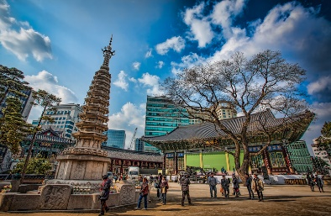
เที่ยง  รับประทานอาหารกลางวัน ณ ภัตตาคาร (เมนู ซัมเกทัง) ไก่ตุ๋นโสม เนื้อไก่นุ่มละมุนลิ้นในน้ำซุปร้อนๆชุ่มคอ
นำท่านขอพร วัดโชเกซา สร้างขึ้นในปี 1910 เป็นวัดใหญ่เพียงแห่งเดียวที่ตั้งอยู่ใจกลางเมืองหลวง และในปี 1936 ได้กลายเป็นวัดศูนย์กลางพุทธศาสนานิกายโซเก นิกายที่ใหญ่ที่สุดในเกาหลี ภายในศาลาจะเป็นที่ตั้งขององค์พระประธาน และพระพุทธรูปน้อยใหญ่ ภายในวัดยังมีต้นสนที่นำมาจากเมืองจีน ซึ่งมีอายุกว่า 500 ปี ใกล้ ๆ กับวัด มีร้านสังฆภัณฑ์มากมายตั้งอยู่
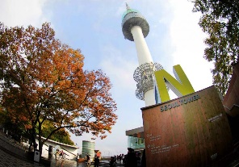
นำท่านช้อปปิ้งสินค้าปลอดภาษี ณ DUTY FREE มีสินค้าแบรนด์เนมชื่อดัง ให้ท่านได้เลือกชมและเลือกซื้ออาทิ LOUIS VUITTON, FENDI, PRADA, หรือเครื่องสำอาง ผสมโสมคุณภาพดี
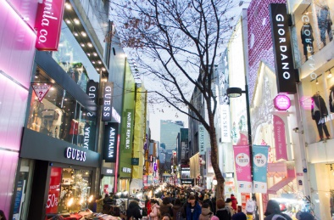
นำท่านถ่ายรูปคู่หอคอย N SEOUL TOWER (นัมซานทาวเวอร์) กรุงโซล 1 ใน 17 หอคอยเมืองที่สูงที่สุดในโลกสูงถึง 480 เมตร เหนือระดับน้ำทะเล ณ เขานัมซานใจกลางเมืองหลวง ชมทัศนียภาพกรุงโซลและชานเมืองแบบรอบทิศ 360 องศา ตามความเชื่อของหนุ่มสาวชาวเกาหลีว่าการล๊อกแม่กุญแจคู่รักที่ภูเขานัมซาน เพื่อจะทำให้ความรักของตนกับคู่รักนั้นยั่งยืน (ราคาทัวร์ไม่รวมค่าลิฟท์ขึ้นชมวิวรอบกรุงโซลประมาณ 15,000 วอน)
นำท่านสู่ที่ช้อปปิ้งยอดฮิตติดใจทุกวัย ตลาดเมียงดง (Myeong-dong) อิสระช้อปปิ้ง แหล่งรวบรวมความฮิปและเทรนใหม่ๆ ราคาระดับกลางถึงสูงเมื่อเทียบกับตลาดทงแดมุน ห้างบูติกหลากยี่ห้อตั้งแต่แบรนด์เนมต่างชาติถึงเกาหลี ร้านเสื้อผ้ามีสไตล์ห้องเล็กๆ ร้าน Creative Lifestyle ร้านรองเท้า ร้านทำผม ร้านเครื่องประดับ ร้านคอสเมติก ร้านกาแฟ ร้านไอศครีม ร้านขนม ฯลฯ (อิสระอาหารเย็นตามอัธยาศัย เพื่อความสะดวกในการช้อปปิ้ง)
►►►►► นำท่านชมการจัดแสดง LED ROSE GARDEN ดอกกุหลาบที่ติดไฟ LED มาประดับกว่า 25,550 ดวง ที่ Dondaemun Design Plaza หรือ DDP เป็นกลุ่มอาคารรูปทรงแปลกใจกลางกรุงโซล ตั้งอยู่กลางศูนย์รวมแฟชั่นของเมืองดงแดมุน โดยเป็นพื้นที่จัดนิทรรศการระดับโลกมากมาย มีทั้งห้องประชุม พื้นที่ในส่วนของการจัดงานแสดงแสดงโชว์สินค้าต่าง ๆและยังเป็นสถานที่สำคัญสำหรับการแลกเปลี่ยนวัฒนธรรมระหว่างประเทศ และถ้าหากใครเคยดูซีรีย์เกาหลียอดฮิตอย่าง You Who came From the star (ยัยตัวร้ายกับนายต่างดาว) คงจะพอคุ้นตากับสถานที่แห่งนี้ เพราะเขาได้มาถ่ายทำฉากใน ซีรีย์ในที่แห่งนี้กันหลายฉากมาก หรือจะเป็นเพลง Come Back Home ของศิลปินเกาหลี วง 2NE1 ก็มาถ่ายทำ MV ที่แห่งนี้เช่นกัน อิสระถ่ายรูปและเดินเล่นตาม
อัธยาศัยจนถึงเวลานัดหมาย
 นำท่านเข้าสู่ที่พัก HAEDAMCHE STAY HOTEL หรือเทียบเท่า

วันที่สี่ น้ำมันสน – ศูนย์โสม – ช้อปปิ้งย่านฮงแด – ฮุนไดพรีเมี่ยมเอาท์เลต – หมู่บ้านเทพนิยาย+ไชน่าทาวน์ – ร้านละลายเงินวอน – สนามบินอินชอน
เช้า  รับประทานอาหารเช้า ณ ห้องอาหารของโรงแรม
นำท่านเดินทางสู่ น้ำมันสนเข็มแดง ปัจจุบันชาวเกาหลีนิยมรับประทานเพื่อล้างสารพิษในร่างกาย ล้างไขมันในเส้นเลือด ป้องกันไขมันอุดตันในเส้นเลือด โรคหัวใจ โรคภูมิแพ้
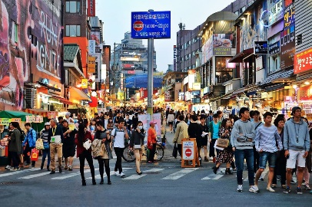
นำท่านรู้จักและเข้าใจ สมุนไพรโสมเกาหลี หรือราชาแห่งมวลสมุนไพร เพราะเกาหลีใต้เป็นประเทศที่มีการผลิตโสมเกาหลีที่มีคุณภาพเป็นอันดับ1ของโลกคุณประ โยชน์นานัปการเช่น เสริมความแข็งแรงให้แก่ระบบย่อยอาหารและปอด ช่วยบำรุงหัวใจป้องกันโรคหัวใจขาดเลือด ฯลฯ
นำท่านสู่ HONGDAE SHOPPING STREET (ย่านฮงแด) แถวมหาวิทยาลัยฮงอิก ย่านนี้เป็นแหล่งรวมวัยรุ่นและเป็นแหล่งช้อปปิ้งสุตฮิตทั้งคนเกาหลีเองหรือชาวต่างชาติ ท่านสามารถเลือกซื้อเครื่องสำอางค์ ผลิตภัณฑ์บำรุงผิว รองเท้า เสื้อผ้า กระเป๋าและอื่นๆอีกมากมาย
เที่ยง  รับประทานอาหารกลางวัน ณ ภัตตาคาร (Jim Dak) เมนูจิมดัก ไก่ตุ๋นซีอิ๊วเกาหลี ผสมกับวุ้นเส้นที่เหนียวนุ่ม หัวหอมใหญ่ รสชาติคล้ายไก่พะโล้ของไทยแต่จะเผ็ดกว่านิดหน่อย
นำท่านเดินทางสู่ ฮุนไดพรีเมี่ยมเอาท์เลต (Hyundai Outlet) ให้ท่านได้ช้อปปิ้งสินค้าแบรนด์เนมราคาถูกมากกว่า 50 ร้านค้า อิสระเลือกซื้อของเดินเล่นถ่ายรูปตามอัธยาศัย จนถึงเวลานัดหมาย
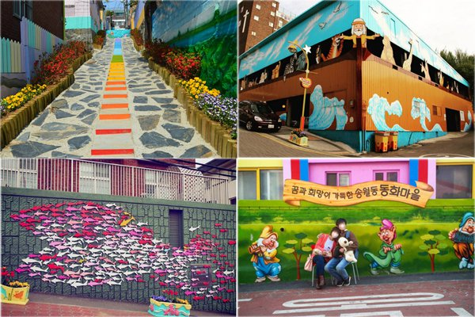
จากนั้นนำท่านเดินทางสู่ หมู่บ้านเทพนิยาย (DONGHWA MAEUL) ได้ถูกเนรมิตรและตกแต่งให้หมู่บ้านที่แสนธรรมดาให้กลายเป็นหมู่บ้านแห่งเทพนิยาย โดยนำนิยายที่ทุกท่านคุ้นเคยหลายเรื่องมาวาดภาพตกแต่งรอบๆหมู่บ้านแห่งนี้ เช่น ปีเตอร์แพน สโนว์ไวท์กับคนแคระทั้ง 7 อะลาดินกับตะเกียงวิเศษ หนูน้อยหมวกแดง ฯลฯ ให้ท่านได้ถ่ายภาพได้เกือบทุกมุม หันไปทางไหนก็ต้องถ่ายภาพเก็บไว้เป็นที่ระลึกและในบริเวณใกล้กันท่านจะได้พบกับย่าน ไชน่าทาวน์ เป็นชุมชนของชาวจีนที่ถือกําเนิดจากการเปิดท่าเรืออินชอนในปี ค.ศ. 1883 ในอดีตนับเป็นพื้นที่สำคัญในการขนส่งและค้าขายสินค้าจากประเทศจีน สำหรับปัจจุบันนี้ชาวจีนที่ยังคงอาศัยอยู่เป็นรุ่นที่ 2 หรือรุ่นที่ 3 นับจากที่มีการบุกเบิก แต่กลิ่นไอและการดำรงไว้ซึ่งวัฒนธรรมของคนรุ่นก่อนยังคงมีให้เห็น รวมไปถึงการได้มีโอกาสได้ลิ้มลองรสชาติอาหารจีนที่มีให้เลือกสรรหลายร้านที่อินชอนไชน่าทาวน์แห่งนี้
ก่อนอำลาเกาหลี แวะซื้อของฝากติดไม้ติดมือที่ ศูนย์รวมของพื้นเมือง (ละลายเงินวอน) สาหร่าย ขนมต่างๆ ช็อกโกแล๊ตหิน ซีเรียลช็อกโก กระดูกม้าเจจูโด ผลิตภัณฑ์ของใบและรากฝอยของโสม ในรูปขนมโสม ชาโสม เครื่องสำอางโสม เป็นต้น หมอนสุขภาพ กิมจิ เป็บโปโร้ (ป๊อกกี้เกาหลี) ชินราเมง (มาม่าเกาหลี) ตุ๊กตา Ddung เป็นต้น สมควรแก่เวลา พาทุกท่านเดินทางสู่สนามบิน
ค่ำ  รับประทานอาหารค่ำ ณ ภัตตาคาร (Korean Ramen)
หมายเหตุ คณะควรเดินทางไปถึงสนามบินเพื่อทำการเช็คอินก่อนขึ้นเครื่องประมาณ 2-3 ชม.เพื่อหลีกเลี่ยงสถานการณ์ฉุกเฉินที่อาจเกิดขึ้น เช่น สภาพการจราจรที่คับคั่ง,สภาพอากาศและอื่นๆ โดยมีตัวแทนบริษัท(มัคคุเทศก์,หัวหน้าทัวร์,คนขับรถ)เป็นผู้พิจารณาและบริหารเวลาอย่างเหมาะสม บริษัทขอสงวนสิทธิ์คืนเงินทุกกรณีหากลูกค้าไม่สามารถขึ้นเครื่องกลับตามวันและเวลาเที่ยวบินที่ระบุในรายการทัวร์.

วันที่ห้า สนามบินอินชอน – สนามบินดอนเมือง
01.05 น. เหิรฟ้าสู่ประเทศไทย โดยสายการบินแอร์เอเชียเอ็กซ์ เที่ยวบินที่ XJ703 (ไม่มีอาหารบริการบนเครื่อง)
04.40 น. คณะเดินทางถึงสนามบินดอนเมือง โดยสวัสดิภาพพร้อมความประทับใจ................
* ท่านใดมีไฟล์ทบินภายในประเทศต่อโปรดแจ้งให้บริษัทฯทราบในวันจองทัวร์ ทั้งนี้เพื่อประโยชน์ของตัวท่านเอง*

บริษัทขอสงวนสิทธิ์ : รายการทัวร์ท่องเที่ยวสามารถเปลี่ยนแปลงหรือยกเลิกรายการตามความเหมาะสมอันเนื่องจากสภาวะอากาศ,การจราจร,การเมือง,สายการบิน,ขั้นตอนการตรวจคนเข้าเมืองของแต่ละประเทศหรือกรณีอื่นๆโดยมิต้องแจ้งให้ทราบล่วงหน้าโดยมีตัวแทนบริษัท(มัคคุเทศก์,หัวหน้าทัวร์,คนขับรถของแต่ละประเทศ)เป็นผู้บริหารเวลาปรับเปลี่ยนตามความเหมาะสม ทั้งนี้ขึ้นอยู่กับสภาพการจราจร,การตรวจคนเข้าเมืองหรือสาเหตุอื่นที่ไม่ได้มาจากทางบริษัท โดยทางบริษัทจะคำนึงถึงความปลอดภัยและประโยชน์ของผู้เดินทางเป็นสำคัญ...กรุณาอ่านรายการและเงื่อนไขข้อตกลงอย่างละเอียดก่อนทำการจองทัวร์หรือชำระเงินจากนั้นจะถือว่าลูกค้ารับทราบตามข้อกำหนดของบริษัทหากเกิดความเสียหายใดๆขึ้น ทางบริษัทจะไม่รับผิดชอบทุกกรณี.

- ราคานี้เป็นราคาสำหรับนักท่องเที่ยวชาวไทยหรือผู้ถือหนังสือเดินทางไทยเท่านั้น (นักท่องเที่ยวต่างประเทศ โปรดเช็ค)
- ช่างภาพ มีช่างภาพมาถ่ายรูปและเป็นผู้ช่วยหัวหน้าทัวร์และไกด์เพื่อการบริการตามร้านอาหาร สถานที่ท่องเที่ยว วันสุดท้ายช่างภาพจะนำภาพมาเสนอให้ลูกค้าช่วยซื้อ เพราะช่างภาพมาแบบอาสาสมัครเพื่อหารายได้เลี้ยงชีพ ไม่เป็นการบังคับ
- ราคานี้ไม่สามารถใช้ได้กับคณะนักเรียนประถมถึงปริญญาตรี ขายตรง โทรคุย เพื่อหาข้อตกลงร่วมกัน
- ราคาพิเศษ...เพื่อนักเดินทางท่องเที่ยวโดยสุจริต ไม่ประสงค์จะลักลอบเข้าประเทศเกาหลีใต้เพื่อไปทํางาน หรือเพื่อการอื่นใดอันมิใช่การท่องเที่ยว หรือ ลูกค้าไม่สามารถร่วมทัวร์ทุกวัน หรือลูกค้าเป็นชาวมุสลิมทั้งคณะ (ก่อนซื้อทัวร์ จะต้องแจ้งเพื่อทางผู้จัดจะได้คิดค่าบริการที่เหมาะสม) ลูกค้าที่ต้องใช้รถเข็น หรือ มีโรคประจำตัวบางอย่าง หรือ คนพิการ หรือ พระภิกษุสงฆ์ หรือ นักบวช (ต้องแจ้งเพื่อหาข้อตกลงร่วมกัน) ถ้าลูกค้าต้องการแยกตัวออกจากกรุ๊ปทัวร์ที่เกาหลี ขอคิดค่าดำเนินการในการแยกท่องเที่ยวเองท่านละ 200-300USD ต่อท่าน

- หากลูกค้าเป็นอิสลาม หรือ ไม่สามารถรับประทานอาหารได้ตามที่โปรแกรมกำหนด ลูกค้ากรุณาเตรียมอาหารของท่านมาเพิ่มเติมที่มื้ออาหาร เนื่องจากร้านอาหารแต่ละร้านจะมีข้อจำกัดเรื่องวัตถุดิบ โดยส่วนมากจะจัดให้เป็น ไข่ดาว ข้าวผัด ผัดผัก และมาม่าเท่านั้น หากลูกค้ามีความประสงค์ทานอาหารนอกเหนือจากที่ทางร้านจัดให้ต้องเสียค่าบริการเพิ่มเติมด้วยตัวเอง

ข้อแนะนำ
- หากท่านมีปัญหาเรื่องอาหารกรุณาแจ้งทางผู้จัดทราบล่วงหน้า
- ห้ามนำผลไม้และเนื้อสัตว์ทุกชนิดเข้าประเทศเกาหลีใต้ หากพบจะต้องเสียค่าปรับ
- เตรียมสัมภาระขนาดกลาง เนื่องจากโรงแรมที่พักในเกาหลีไม่มีบริกรช่วย (แนะนำ ตลอดทริปจะต้องดูแลกระเป๋ายกขึ้นลงห้องด้วยตัวท่านเอง เพื่อป้องกันหลายกรณีที่อาจเกิดขึ้นได้) ควรจัดสัมภาระให้มีน้ำหนักไม่เกิน 10-15 กก. ต่อชิ้น สายการบินจำกัดน้ำหนักเพียงท่านละ 20 กก. และถือขึ้นเครื่องได้อีกท่านละ 1 ชิ้น 7 กก. (ไม่รวมกระเป๋าสะพาย)
- กระเป๋าทุกใบจะต้องฝากให้กับทางเจ้าหน้าที่สายการบินด้วยตัวท่านเองตามนโยบายรักษาความปลอดภัยของสายการบิน
- ทรัพย์สินมีค่าและแตกหักง่าย เช่น เงิน อัญมณี อุปกรณ์อิเล็กทรอนิกส์ คอมพิวเตอร์ กล้องถ่ายรูป อุปกรณ์วีดีโอ เอกสารที่แลกเปลี่ยนเป็นเงินได้ เอกสารทางธุรกิจ หนังสือเดินทาง เก็บติดตัวเสมอ
- สนามบินสุวรรณภูมิ “ ไม่มีการประกาศเรียกลูกค้าขึ้นเครื่อง ” กรุณารอที่ประตูขึ้นเครื่องอย่างน้อย 30 นาที ก่อนเวลาเครื่องออก
- นำเสื้อแจ็คแก็ตติดตัวขึ้นเครื่องด้วย เพราะอากาศอาจจะเย็นและเพื่อการพักผ่อนที่อบอุ่น (สำหรับ มือใหม่ หรือ คนกลัววันแรกๆ จะ jetlag หรืออาการเมาเวลาจากการเปลี่ยนโซนเวลาของโลก แนะนำ : นอนให้มากที่สุด หรือ ทานยาแก้เมา เพราะมีมีฤทธิ์ทำให้นอนหลับ ไม่ดื่มสุราหรือของมึนเมา และดื่มน้ำมากๆ)

* ตั๋วสายการบินไม่สามารถระบุที่นั่ง ซื้อแบบใช้วิธี RANDOM คือสุ่มเลือกที่โดยระบบสายการบิน *

สายการบิน การจัดที่นั่งบนเครื่องบิน เป็นไปโดยสายการบินเป็นผู้กำหนด ทางผู้จัดไม่สามารถเข้าไปแทรกแซงได้ แต่จะทำการ Request ให้ได้เท่านั้น งดการคืนบัตรโดยสาร และหากยกเลิกการเดินทาง ทางสายการบินไม่มีระบบ คืนเงินบางส่วน หากผู้โดยสารถูกปฎิเสธการออกนอกประเทศไทยหรือเข้าประเทศเกาหลี จากเจ้าหน้าที่แรงงานไทยหรือเ จ้าหน้าที่ตรวจคนออกนอกประเทศไทยและเจ้าหน้าที่ตรวจคนเข้าเมืองที่ประเทศเกาหลี ทางผู้จัดและทางสายการบินจะไม่รับผิดชอบค่าใช้จ่ายที่เกิดขึ้นทุกกรณี ผู้โดยสารอาจจะต้องรับผิดชอบค่าปรับที่ประเทศเกาหลีเรียกเก็บ ผู้โดยสารต้องรอกลับประเทศไทยในเที่ยวบินถัดไปที่มีที่นั่งว่างหรือตามวันเดินทางของตั๋วเครื่องบิน ทั้งนี้แล้วแต่ทางเจ้าหน้าที่ตรวจคนและสายการบิน ทางผู้จัดไม่สามารถเข้าไปแทรกแซงได้

โปรดตรวจสอบ อายุ ของหนังสือเดินทาง ( Passport ) ของผู้โดยสาร ว่าจะต้องคงมีอายุเหลือ ณ วันเดินทาง มากกว่า 6 เดือนขึ้นไป และหนังสือเดินทางเหลือหน้ากระดาษเพียงพอให้เจ้าหน้าที่ตรวจคนได้ประทับตรา หนังสือเดินทางอยู่ในสภาพที่ดี (ไม่ชำรุด) พร้อมเดินทาง ! การเช็คอินตั๋วเดินทางที่เคาน์เตอร์สายการบิน

เดินทางขั้นต่ำปกติ 20 ท่านผู้ใหญ่ (ที่นั่งจำกัด จองและจ่ายก่อนได้สิทธิก่อน จองหลัง อาจต้องเพิ่มค่าตั๋ว) หากต่ำกว่ากำหนดและ ผู้เดินทางทุกท่านยินดีที่จะชำระค่าบริการเพิ่มเพื่อให้คณะเดินทางได้ ทางเรายินดีที่จะประสานงานในการเดินทางตามความประสงค์
*ขอสงวนสิทธ์ในการปรับเปลี่ยนราคาเพิ่ม หากมีการปรับขึ้นของภาษีน้ำมันหรือภาษีใดๆ จากสายการบิน
คิดอัตรา ณ วันที่ 01/11/17**

ขอสงวนสิทธิ์ที่จะเปลี่ยนแปลงหรือสับเปลี่ยนรายการได้ตามความเหมาะสม ตลอดจนการเปลี่ยนแปลงเที่ยวบินและตารางบินของสายการบิน

ในกรณีทีไม่ใช้ตั๋วกรุ๊ปแต่ต้องการจอยทัวร์ หรือ ซื้อจอยตั๋วกรุ๊ปราคาพิเศษ โปรดโทรเช็ค
หากต้องการเลื่อนวันเดินทางกลับ ชำระค่าใช้จ่ายส่วนต่างที่สายการบินเรียกเก็บ
(หากที่นั่งในวันที่ต้องการ “ ว่างและยืนยัน “ )
เด็ก 2-7 ปี : ห้องพัก = ผู้ใหญ่ 2 + เด็ก 1 ไม่มีเตียง | เด็ก 8-12 ปี เตียงเสริมหรือห้องครอบครัว
ทารก หมายถึง ผู้โดยสารที่มีอายุต่ำกว่า 24 เดือน ณ วันที่เดินทางไปและวันเดินทางกลับ กรุณาติดต่อเพื่อขอราคาพิเศษ เด็กทารกสามารถเดินทางโดยนั่งบนหน้าตักของผู้ใหญ่ โดยอนุญาตให้เด็กทารกหนึ่งคนต่อผู้ใหญ่สองคนเท่านั้น และห้ามมิให้นำรถเข็นเด็ก หรือที่นั่งสำหรับเด็กขึ้นบนเครื่องบิน จำนวนเด็กทารกต่อเที่ยวบินถูกจำกัดไว้เพื่อความปลอดภัย และสายการบินสามารถปฏิเสธการนำเด็กทารกเดินทางไปกับท่าน ส่วนผู้จัด เราคำนึงถึงความปลอดภัยและเพื่อสร้างความสุขแก่คณะผู้เดินทาง
ผู้ทุพลภาพ/มีปัญหาด้านสุขภาพหรืออยู่ในภาวะเจ็บป่วย ขอให้แจ้งผู้จัดก่อนซื้อทัวร์ เพื่อเช็คกับทางสายการบินและผู้ให้บริการ เพราะอาจไม่อนุญาตให้ใช้อุปกรณ์ช่วยเหลือต่างๆ ขึ้นเครื่องบินได้ เข่นน้ำยา เข็มฉีดยา เครื่องใช้แบตเตอรี่ หรือ เครื่องหายใจ
สตรีมีครรภ์ ขอให้แจ้งผู้จัดก่อนซื้อทัวร์ เพื่อเช็คกับทางสายการบินและผู้ให้บริการ โดยทั่วไป
- อายุครรภ์ไม่ถึง 27 สัปดาห์ : ต้องลงนามยินยอมในเอกสารจำกัดขอบเขตความรับผิดชอบของสายการบิน เมื่อทำการเช็คอินเพื่อแสดงความยินยอมไม่ทำการเรียกร้องใดๆ ต่อสายการบิน
- อายุครรภ์ในช่วงสัปดาห์ที่ 28 สัปดาห์ ถึง 34 สัปดาห์ : แสดงใบรับรองแพทย์ ยืนยันสัปดาห์ที่ตั้งครรภ์และกำกับวันที่ไม่เกินสามสิบ (30) วันนับจากเที่ยวบินขาออกที่กำหนดหรือเที่ยวบินขาเข้าที่กำหนด และต้องลงนามยินยอมในเอกสารจำกัดขอบเขตความรับผิดชอบของสายการบิน เมื่อทำการเช็คอินเพื่อแสดงความยินยอมไม่ทำการเรียกร้องใดๆ ต่อสายการบิน
- อายุครรภ์ตั้งแต่สัปดาห์ที่ 35 ขึ้นไป: สายการบินปฏิเสธการให้บริการ

เงื่อนไข
- เคาน์เตอร์เช็คอินจะเปิดให้บริการก่อนเวลาเครื่องออกสาม (3) ชั่วโมง เคาน์เตอร์ จะปิดให้บริการก่อนเวลาออกเดินทาง (90) นาที ผู้โดยสารจำเป็นต้องดำเนินการให้เรียบร้อยภายในระยะเวลาที่ได้ระบุไว้ ทั้งนี้ไม่ว่าในกรณีใดๆ สายการบินสงวนสิทธิในการปฏิเสธการเดินทาง โดยไม่มีการคืนเงินค่า โดยสารที่ท่านได้ชำระไปแล้ว
- ไม่แสดงตนหรือยืนยันความเป็นตัวท่านต่อพนักงานของสายการบิน
- ไม่อาจแสดงเอกสารได้อย่างครบถ้วนและถูกต้อง (เอกสารการเดินทางที่ชำรุดไม่สมบูรณ์จัดว่าเป็นเอกสารที่ไม่ถูกต้อง)

สำหรับท่านต้องมีตราอนุญาตเดินทางเข้าหรือออกนอกประเทศ (วีซ่า) ซึ่งจำเป็นต่อการเดินทางไปยังสถานที่ต่างๆ หรือ เอกสารการเจ้งเข้าแจ้งออก หรือ เอกสารด้านการทำงาน Work Permit
- กระทำการประทุษร้ายแก่พนักงานของสายการบิน หรือก่อให้เกิดความวุ่นวาย ณ เคาน์เตอร์ของสายการบิน หรือดูหมิ่น เหยียดหยามพนักงานของสายการบินไม่ว่าโดยการกระทำหรือโดยวาจา
- หากรัฐบาลหรือหน่วยงานอื่นไม่อนุญาตให้ท่านเดินทางหรือขึ้นเครื่องบิน
- หากสายการบินเห็นควรว่าไม่สมควรแก่การเดินทางเนื่องจากอาการเมาสุราหรือมีลักษณะอาการที่เป็นอันตรายอย่างเห็นได้ชัดในทางการแพทย์ และ/หรือ หากสายการบินเห็นควรว่าไม่เหมาะสมในการเดินทางโดยเหตุผลทางการแพทย์ หรือเงื่อนไขทางการแพทย์ของท่านอาจก่อให้เกิดอันตรายต่อสุขภาพแก่ผู้โดยสารอื่น

ทางบริษัทขอสงวนสิทธิ์ : ในการเปลี่ยนแปลงแก้ไขรายการ โดยจะปรับเปลี่ยนตามความเหมาะสม เพื่อให้สอดคล้องกับสถานการณ์จริง เช่น ภูมิอากาศ รถติด ร้านอาหารปิด หรือเหตุผลอื่นๆ โดยมิต้องแจ้งให้ทราบล่วงหน้า โดยจะปรับเปลี่ยนตามที่เห็นสมควรโดยสมเหตุสมผล

อัตราค่าบริการรวม
- ค่าตั๋วเครื่องบินชั้นประหยัด ไปกลับแบบหมู่คณะ (ตามวันเวลาที่ระบุในตั๋วเครื่องบิน)
- ค่าที่พัก (ห้องละ 2-3 ท่าน)
- ค่าอาหารตามที่ระบุในรายการ
- บัตรเข้าชมสถานที่
- ค่ารถนำเที่ยว
- ค่าผู้นำทัวร์หรือไกด์จากเกาหลี อำนวยความสะดวก
- ค่าน้ำหนักกระเป๋าไม่เกิน 20 กก. (ไม่เกินท่านละ 1ชิ้น และถือขึ้นเครื่องได้อีก 5-7 กก. ตามขนาดที่กำหนดของสายการบิน) ค่าน้ำหนักกระเป๋าไม่เกิน 20 กก. (ซึ่งอาจมีการปรับเปลี่ยน โดยยึดนโยบายสายการบินเป็นหลัก) (ไม่เกินท่านละ 1 ชิ้น และถือขึ้นเครื่องได้อีก 7 กก. ตามขนาดที่กำหนดของสายการบิน)
- ประกันอุบัติเหตุตามกรมธรรม์ (ขั้นต่ำวงเงินประกัน 1 ล้านบาท ค่ารักษาพยาบาล 5 แสนบาท 1-15 ปี หรือ อายุต่ำกว่า 1 ปี หรือ อายุเกิน 75 ปีไม่คุ้มครอง ไม่คุ้มครองการเจ็บป่วยทุกกรณี โรคประจำตัวหรือการถูกฆาตกรรมหรือถูกทำร้ายร่างกาย)

โรงแรมที่พักที่ระบุในรายการทัวร์ จะยังไม่คอนเฟิร์ม 100% ซึ่งโรงแรมที่พัก อาจมีการเปลี่ยนแปลง โดยจะใช้อยู่ในระดับเดียวกัน ปกติผู้จัดจะแจ้งให้ทราบก่อนการเดินทางอย่างน้อยประมาณ 5-7 วัน พร้อมทั้งใบนัดหมายเตรียมตัวการเดินทาง รูปแบบห้องพักของโรงแรมจะแตกต่างกัน และอาจมีสไตล์การตกแต่งทุกห้องไม่เหมือนกัน ห้องพักเดี่ยว (Single) ห้องคู่ (Twin/Double) และห้องพักแบบ 3 ท่าน (Triple Room หรือ Family Room) ห้องพักอาจจะไม่ติดกัน บางเมืองห้องจะเป็นแบบพื้นเมือง (Ondol) บางเมือง ห้องมีขนาดกะทัดรัด ไม่มีอ่างอาบนํ้า บางเมือง ห้องกว้าง มีสิ่งอำนวยความสะดวกครบ ช่วงการจัดงานประชุมนานาชาติ (Trade Fair, Convention) เป็นผลให้ราคาโรงแรมสูงขึ้นมากและห้องพักในเมืองเต็ม ผู้จัดขอสงวนสิทธิในการจัดที่พักนอกเมืองตามความเหมาะสม

เมนูอาหาร อาจมีการเปลี่ยนแปลงได้ตามความเหมาะสม ขึ้นอยู่กับสถานการณ์ เช่น เวลาออกหรือเวลาถึงของเที่ยวบินแต่ละสายการบิน การจารจรบนท้องถนน วันเวลาเปิดปิดของร้านอาหาร หรือด้วยสาเหตุต่างๆ ขอสงวนสิทธิ์ในการเปลี่ยนแปลงหรือปรับปรุง

ราคาค่าบริการไม่รวม :
- ค่าใช้จ่ายส่วนตัวอาทิ อาหารและเครื่องดื่มที่สั่งเพิ่ม โทรศัพท์ โทรสาร มินิบาร์ ทีวีช่องพิเศษ ค่าทำหนังสือเดินทาง ค่าซักรีด
- ค่าทิปคนขับรถและไกด์ท่านละ 1,500 บาท (ชำระพร้อมค่าทัวร์)
- ค่าทิปหัวหน้าทัวร์แล้วแต่ความพึงพอใจของท่าน
- ค่าสัมภาระที่เกินชิ้นหรือน้ำหนักเกินสายการบินกำหนด (ปกติไม่เกินท่านละ 15 กก. / 1 ชิ้น และถือขึ้นเครื่องได้อีก 5-7 กก. ตามขนาดที่กำหนดของสายการบิน)
- ค่าวีซ่าพาสปอร์ตต่างด้าวหรือต่างชาติ
- ค่าภาษีการบริการ 3% ภาษีมูลค่าเพิ่ม 7%

เนื่องจากการเดินทางนั้นเต็มไปด้วยความเสี่ยง และความรับผิดชอบของทางสายการบินที่มีต่อผู้โดยสารนั้นมีจำกัด ดังนั้นจึงแนะนำให้ซื้อประกันภัยการเดินทางเพิ่มเติม ซึ่งมีความคุ้มครองการเปลี่ยนแปลงแผนการเดินทางและยกเลิกการเดินทาง ล่าช้า เสียหายและสูญหายอันเกิดกับกระเป๋าเดินทางและสิ่งของอื่น และซื้อประกันสุขภาพเพิ่มเติม โดยจะซื้อความคุ้มครองเพิ่มเติมจากบริษัทประกันภัยที่ท่านรู้จัก ซึ่งไม่จำเป็นว่าต้องเป็นบริษัทเดียวกันกับประกันภัยที่ทางผู้จัดจัดให้ เพื่อความมั่นใจได้ว่าหากเกิดเหตุเจ็บป่วยจะมีความสามารถในการจ่ายค่ารักษาได้ เนื่องจากหากเกิดเหตุดังกล่าวขึ้นในต่างประเทศ เช่น ประเทศเกาหลีใต้ จะมีค่าใช้จ่ายที่สูงมาก

หากท่านต้องซื้อบัตรโดยสารภายในประเทศเพื่อไปและกลับกรุงเทพฯ กรุณาเลือกซื้อบัตรโดยสารภายในประเทศประเภทที่สามารถเลื่อนวันและเวลาในการเดินทางได้ ทั้งนี้เพื่อป้องกันปัญหาเที่ยวบินล่าช้าหรือการเปลี่ยนแปลงเวลาของเที่ยวบินหรือการเปลี่ยนแปลงวันเดินทาง กรณีเกิดความผิดพลาดจากบริการจากสายการบิน (ความล่าช้าของเที่ยวบิน การยกเลิกเที่ยวบิน มีการยุบเที่ยวบินรวมกัน ตารางการการเดินทางมีการเปลี่ยนแปลง เนื่องจากสายการบินพิจารณาสถานการณ์แล้วว่า อยู่นอกเหนือความควบคุม หรือเหตุผลเชิงพาณิชย์ หรือเหตุผลทางด้านความปลอดภัยเป็นต้น)
โปรดเข้าใจและรับทราบว่า ผู้จัดจะไม่รับผิดชอบและไม่สามารถคืนค่าใช้จ่ายต่างๆ ได้ ในทุกกรณี

เงื่อนไขในการจอง : ขอเก็บเต็มจำนวน ต่อท่านเพราะเป็นราคาพิเศษนะคะ ** ต้องดำเนินการโอนเงินทันที นับจากที่ทำการจองและได้รับการยืนยันทางวาจา ใบเรียกเก็บเงินจะส่งตามหลัง หากไม่ชำระตามกำหนด ขออนุญาตตัดที่นั่งให้ลูกค้าท่านอื่นที่รออยู่ การชำระไม่ครบ ทางผู้จัดถือว่าท่านยกเลิกการเดินทางโดยไม่มีเงื่อนไข หรือเช็คธนาคารถูกระงับการจ่ายไม่ว่าด้วยสาเหตุใดใด ผู้จัดมีสิทธิยกเลิกการจัดหรือยกเลิกการเดินทางและขอสงวนสิทธิ์ในการคืนเงินตามเงื่อนไขการยกเลิก
**** เมื่อตกลงชำระเงินมาแล้ว ทางผู้จัดจะถือว่าท่านได้ยอมรับในเงื่อนไขและ
ข้อตกลงต่างๆ ที่ได้ระบุไว้ทั้งหมดนี้แล้ว ****

การสำรองที่นั่งและการใส่ชื่อในระบบสำรองที่นั่ง ผู้เดินทางต้องส่งสำเนาของหนังสือเดินทาง (Passport) ที่ชัดเจน หรือ ส่งรายละะรายละเอียดที่สายการบินต้องการ (ภาษาอังกฤษ) เช่น คำนำหน้าชื่อ ชื่อและนามสกุล วันเดือนปีเกิด เลขที่พาสปรอต วันหมดอายุ ( โดยเซ็นต์ชื่อและเขียนยืนยันรับรองเอกสารเป็นลายลักษณ์อักษรให้ทางผู้จัด) หากไม่มีการส่งข้อมูลทั้งหมดในพาสปรอตเป็นลายลักษณ์อักษรให้ทางผู้จัด และเกิดการออกชื่อนามสกุลในตั๋วหรือบัตรโดยสารผิดพลาด อาจมีผลให้ผู้โดยสายจะต้องรับผิดชอบในค่าใช้จ่ายใหม่ที่จะเกิดขึ้นทั้งหมด และสายการบินไม่มีระบบเสียค่าใช้จ่ายเพื่อแก้ไขตัวสะกดคำนำหน้าชื่อ / ชื่อ / นามสกุล หรือ การเปลี่ยนชื่อผู้เดินทาง

ในกรณีที่เกิดเหตุใดๆ จนทําให้คณะทัวร์ไม่สามารถออกเดินทางได้ เช่น มีลูกค้ากลุ่มใหญ่ยกเลิกการเดินทางกะทันหัน ทางสายการบินเรียกที่นั่งคืนด้วยเหตุผลของสายการบิน ฯลฯ ทางผู้จัดจะพยายามหาโปรแกรมอื่นในราคาและช่วงเวลาใกล้เคียงกันทดแทน ขอให้ลูกค้าตระหนักดีว่าเหตุการณ์ดังกล่าวถือเป็นเหตุสุดวิสัยและเชื่อมั่นว่าผู้จัดได้พยายามอย่างสุดความสามารถ โดยลูกค้าจะไม่ยกเหตุข้อนี้มาเป็นข้อเรียกร้องใดๆ กับผู้จัด หากลูกค้าประสงค์รับเงินคืน ทางผู้จัดยินดีคืนเงิน การคืนเงินทุกกรณี ผู้มีชื่อในเอกสารการจอง จะต้องแฟกซ์ อีเมลล์ หรือเดินทางมาเซ็นเอกสารการขอรับเงินคืนที่ทำการของผู้จัดอย่างใดอย่างหนึ่งเพื่อทำเรื่องขอรับเงินค่าบริการคืน โดยแนบหนังสือมอบอำนาจพร้อมหลักฐานประกอบการมอบอำนาจ หลักฐานการชำระเงินค่าบริการต่างๆ และหน้าสมุดบัญชีธนาคารที่ต้องการให้นำเงินเข้าให้ครบถ้วน

การยกเลิกการจอง การยกเลิกการจองนั้น จะยึดเงินเต็มจำนวน (การเดินทางที่ต้องซื้อขาดแบบมีเงื่อนไขกับทางสายการบิน หรือผ่านตัวแทนในประเทศหรือต่างประเทศ รวมทั้งการการันตีค่าห้องพัก การการันตีแพ็กเกตททัวร์ จะไม่มีการคืนเงินมัดจำหรือค่าบริการทั้งหมดไม่ว่ากรณีใดใด)

ข้อมูลสำหรับผู้เดินทาง
1. คนไทยถือหนังสือเดินทางประเทศไทย ไม่ต้องยื่นขอวีซ่าก่อนออกเดินทาง
2. เตรียมหนังสือเดินทางมีอายุมากกว่า 6 เดือน ณ วันเดินทาง (ต้องมีหน้าว่างสำหรับประทับตราอย่างน้อย 2 หน้าเต็ม) เพื่อยื่น ณ ด่านตรวจคนเข้าเมือง เนื่องจากเคาเตอร์สายการบินหรือด่านตรวจคนเข้าเมืองอาจปฏิเสธการเดินทางของท่าน
3. ค่าวีซ่าสำหรับพาสปอร์ตต่างด้าว กรุณาเตรียมเอกสารคือ (1) พาสปอร์ต (2) ใบประจำตัวคนต่างด้าว (3) ใบสำคัญถิ่นที่อยู่ (4) สำเนาทะเบียนบ้าน(ถ้ามี) (5)รูปถ่ายสี 2 นิ้วท่านละ1รูป
ผู้จัดจะเป็นผู้ดำเนินการยื่นวีซ่าให้ท่าน โดยท่านจ่ายค่าบริการต่างหาก (สำหรับหนังสือเดินทางต่างด้าวผู้เป็นเจ้าของหนังสือเดินทางจะต้องทำเรื่องแจ้ง เข้า-ออกด้วยตนเองก่อนจะยื่นวีซ่า) สิทธิ์การออกวีซ่าขึ้นอยู่กับสถานทูตเท่านั้น
4. ขอสงวนสิทธิ์ไม่รับผิดชอบค่าเสียหายจากความผิดพลาดในการสะกดชื่อ นามสกุล คำนำหน้าชื่อ เลขที่หนังสือเดินทาง และอื่นๆ เพื่อใช้ในการจองตั๋วเครื่องบิน ในกรณีที่มิได้ส่งหน้าสำเนาหนังสือเดินทาง (พร้อมทั้งหน้าเปลี่ยนชื่อนามสกุล ถ้ามี) ให้กับทางผู้จัด

ข้อตกลงและเงื่อนไขการเดินทางท่องเที่ยวกับเรา
จัดให้เฉพาะลูกค้าที่ประสงค์จะไปท่องเที่ยวตามรายการของทัวร์ทุกวันเท่านั้น หากท่านไม่สามารถร่วมทัวร์ทุกวัน แค่สมัครมาร่วมทัวร์เพียงเพื่อการใช้ตั๋วเครื่องบินและที่พักในราคาพิเศษ หากท่านไม่แจ้ง และปรากฏว่าท่านไม่รวมทัวร์ในบางวัน ทางบริษัทจะคิดค่าดำเนินการในการแยกท่องเที่ยวเอง 300 USD (ก่อนซื้อทัวร์ จะต้องแจ้งความประสงค์ที่เป็นจริง เพื่อทางผู้จัดจะได้คิดค่าบริการที่เหมาะสม) หมายเหตุ หากการไปพบเพื่อนหรือญาติหรือไปติดต่อธุรกิจหรือท่องเที่ยวอิสระ ทำหลังจากที่รายการเสร็จสิ้นในแต่ละวันแล้ว ไม่เป็นเหตุที่ทางผู้จัด จะตัดการให้บริการท่านแต่อย่างใด

ขอสงวนสิทธิ์ในการขายหรือไม่ขายให้แก่ท่านที่ต้องใช้รถเข็น หรือ มีโรคประจำตัวบางอย่าง หรือ ท้องอ่อนหรือท้องแก่มาก หรือ มีเด็กอายุ 1-2 ปี หรือ คนพิการ หรือ พระภิกษุสงฆ์ หรือ นักบวช (ก่อนซื้อทัวร์ จะต้องแจ้ง เพื่อหาข้อตกลงร่วมกัน เพราะเราคำนึงถึงความปลอดภัยและเพื่อสร้างความสุขแก่คณะผู้เดินทาง)

ขอสงวนสิทธิ์ไม่รับท่านผู้เดินทางที่มีความประสงค์จะลักลอบเข้าประเทศเกาหลีใต้เพื่อไปทํางาน
หรือเพื่อการอื่นใดอันมิใช่การท่องเที่ยว และหากพบว่าตั้งใจจะลักลอบ เราจะแจ้งให้เจ้าหน้าที่เกาหลีทราบ

การเปลี่ยนแปลงรายการท่องเที่ยวในทุกการเดินทางอาจเกิดการเปลี่ยนแปลง ดังนี้ รายการท่องเที่ยว เมนูอาหาร โรงแรมที่พัก รถทัวร์ในแต่ละวันที่ได้จัดเตรียมไว้ (ทั้งช่วงนำเสนอ ช่วงสรุป และช่วงเดินทางจริง) ขอสงวนสิทธิ์ในการเปลี่ยนแปลงหรือปรับปรุง โดยพยายามที่จะตามรายการสรุปให้ตรงมากที่สุด หรือในระดับ หรือในคุณภาพที่ใกล้กันมากที่สุด

ขอสงวนสิทธิ์ปฏิเสธความรับผิดชอบค่าเสียหายที่เกิดกับชีวิต ร่างกาย การเจ็บป่วย การถูกทำร้าย ความตาย อุบัติเหตุต่างๆ สูญหายในทรัพย์สินหรืออย่างอื่น การนัดหยุดงาน ภัยธรรมชาติ การก่อจลาจล การปฎิวัติ และอื่นๆ ที่เกิดขึ้นทางตรงหรือทางอ้อม

กรณีเกิดความผิดพลาดจากตัวแทนหรือหน่วยงานที่เกี่ยวข้อง จนมีการยกเลิก ล่าช้า เปลี่ยนแปลง การบริการจากสายการบิน (ความสูญหายหรือเสียหายของสัมภาระ ความล่าช้าของเที่ยวบิน การยกเลิกเที่ยวบิน มีการยุบเที่ยวบินรวมกัน ตารางการการเดินทางมีการเปลี่ยนแปลง เนื่องจากสายการบินพิจารณาสถานการณ์แล้วว่า อยู่นอกเหนือความควบคุม หรือเหตุผลเชิงพาณิชย์ หรือเหตุผลทางด้านความปลอดภัยเป็นต้น โดยจะปฏิบัติตามเงื่อนไขและข้อจำกัดความรับผิดชอบของแต่ละสายการบิน) บริษัทขนส่ง รถโดยสาร เรือบริการ หรือ หน่วยงานที่ให้บริการที่จะส่งผลทำให้เสียเวลาหรือยกเลิกรายการท่องเที่ยวทัวร์บางรายการหรือทั้งหมด ผู้เดินทางไม่สามารถเรียกร้องค่าเสียหาย ไม่ว่าในกรณีใดๆ ทั้งสิ้น ทั้งค่าเสียเวลา ค่าเสียโอกาส ค่าเสียความรู้สึก และค่าใช้จ่ายที่บริษัทจ่ายไปแล้ว เป็นต้น ขอให้ทราบว่า ผู้จัดจะดำเนินโดยสุดความสามารถที่จะประสานงานให้เกิดประโยชน์สูงสุดแก่ลูกค้า แต่จะไม่คืนเงิน

มัคคุเทศก์ พนักงานและตัวแทนของผู้จัด ไม่มีสิทธิ์ในการให้คำสัญญาใดๆ ทั้งสิ้นแทนผู้จัด นอกจากมีเอกสารลงนามโดยผู้มีอำนาจของผู้จัดกำกับเท่านั้น

ผู้จัดจะไม่รับผิดชอบและไม่สามารถคืนค่าใช้จ่ายต่างๆ ได้ ในทุกกรณี เนื่องจากเป็นการชำระค่าทัวร์ในลักษณะเหมาจ่ายกับตัวแทนต่างๆ เช่น ไม่ผ่านการพิจารณาในการตรวจคนเข้าเมือง-ออกเมือง กรมแรงงาน การกระทำที่ส่อไปในทางผิดกฎหมาย การหลบหนี เข้าออกเมือง เอกสารเดินทางไม่ถูกต้อง การถูกปฏิเสธในกรณีอื่นๆ
ไม่รับประทานอาหารบางมื้อ ไม่เที่ยวบางรายการ เป็นต้น

ขอความร่วมมือในเรื่องความประพฤติของคนเดินทางหากผู้จัดหรือตัวแทนของประเทศที่ท่านได้เดินทางมา เดินทางไปสู่ หรือเดินทางผ่าน เห็นว่าผู้โดยสารประพฤติตนที่อาจก่อให้เกิดอันตรายต่อผู้เดินทางอื่นๆ หรือทรัพย์สิน หรือขัดขวางการปฏิบัติหน้าที่ของเจ้าหน้าที่ (ตัวแทน) หรือไม่ปฏิบัติตามคำชี้แจงของเจ้าหน้าที่ (ตัวแทน) ทางผู้จัดอาจใช้มาตรการตามที่เห็นสมควรเพื่อป้องกันไม่ให้ความประพฤติดังกล่าวดำเนินต่อไป ซึ่งรวมไปถึงการยับยั้ง และปฏิเสธให้บริการ

การช้อปปิ้งการเลือกซื้อของนักท่องเที่ยว เป็นส่วนหนึ่งของการท่องเที่ยว โดยเฉพาะการท่องเที่ยวประเทศเกาหลีใต้ ซึ่งเป็นแหล่งช้อปปิ้งที่คนไทยชื่นชอบ โปรแกรมทัวร์อาจจะมีการรายการพาไปช้อปปิ้งยังสถานที่ต่างๆ โดยการเลือกซื้อของทุกอย่างเป็นเรื่องการตัดสินใจส่วนตัวเสมอ และทางผู้จัดขอสงวนสิทธิ์ไม่รับผิดชอบทุกการซื้อของท่าน
กระเป๋าลูกค้าต้องยอมรับในความเสี่ยงของกระเป๋าทุกใบของตัวเอง (ท่านสามารถเลือกซื้อประกันเพิ่ม เกี่ยวกับสัมภาระกระเป๋า เพราะสายการบินมีกำหนดการจำกัดความรับผิดชอบต่อสัมภาระ) ทางทัวร์จะไม่รับผิดชอบต่อความเสียหาย สูญหาย ล่าช้า อุบัติเหตุ ที่เกิดจากกรณีใดๆ ทั้งสิ้น ซึ่งลูกค้าต้องเข้าใจว่า โดยปกติทุกฝ่าย เช่น คนขับรถ มัคคุเทศก์ หรือ หัวหน้าทัวร์ ถึงแม้จะพยายามในการดูแลและระวังเรื่องสัมภาระกระเป๋าเดินทางลูกค้า
ผู้ร่วมเดินทางตกลงปฏิบัติตามข้อกำหนดและเงื่อนไขการเดินทางนี้ทุกประการ
และในกรณีมีข้อพิพาท ให้ถือคำตัดสินของผู้จัดเป็นที่สิ้นสุด

